В Москву пришло лето, а вместе с ним солнечная погода и уже нагревшаяся вода на городских пляжах манит москвичей. К сожалению, не все отдыхающие соблюдают правила безопасного поведения на воде. Поэтому первая неделя лета не обошлась без происшествий.
В субботу 8 июня в 14.40 на Мещерском пруду спасён мужчина, который в состоянии алкогольного опьянения неудачно спрыгнул в воду с рыболовного мостика и разбил голову о дно. Во время патрулирования спасатели ПСС «Мещерская» Юрий Есиков и Александр Комаров увидели, как с рыболовного мостика на противоположном берегу спрыгнул человек и не всплыл. Почуяв неладное, ведь глубина в этом месте всего лишь около метра, спасатели немедленно направились к месту происшествия. Уже на подходе, Юрий и Александр заметили виднеющиеся на поверхности воды плечи и затылок мужчины. Пострадавшего в бессознательном состоянии подняли из толщи воды, уложили на спинальный щит и доставили к автомобилю скорой помощи. Бригадой медиков мужчина 1986 года рождения госпитализирован в 67 ГКБ. Причина происшествия - купание в состоянии алкогольного опьянения в запрещённом месте.

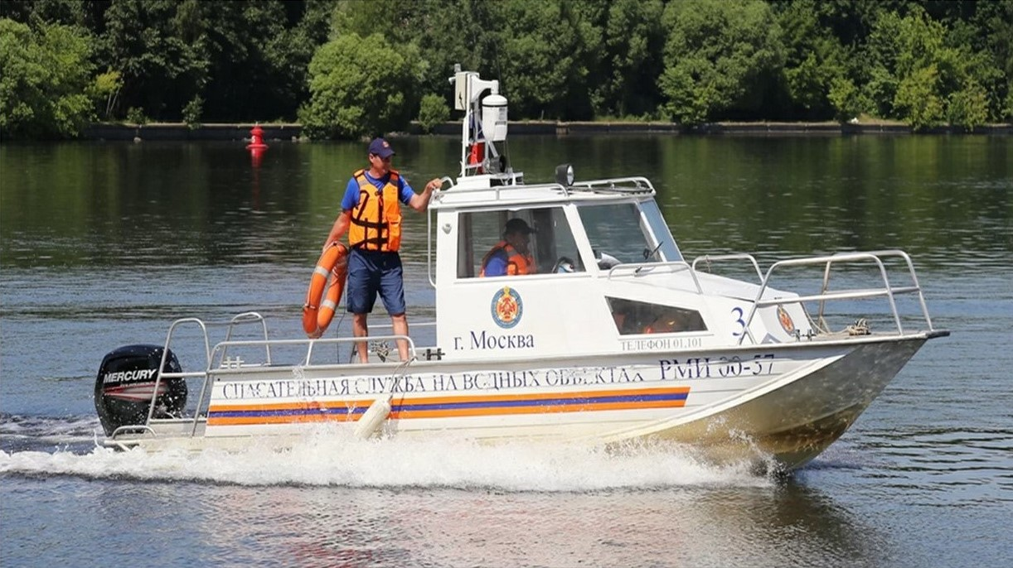

8 июня в 17.56 во время патрулирования зоны ответственности ПСС «Левобережная» спасателями замечен мужчина, зовущий на помощь. В 50 метрах от берега спасатели подняли на борт катера молодого человека, выбившегося из сил во время купания. Пострадавшего доставили на ПСС и оказали первую помощь. Вскоре он был отпущен домой в сопровождении товарищей.
9 июня в 13.28 спасателями ПСС «Терлецкая» в воде замечен мужчина с рваной раной на голове. Пострадавшего подняли из воды в 10 метрах от берега. 40-летний москвич купался в пруду в запрещённом месте в состоянии алкогольного опьянения и слабо ориентировался в пространстве. Расшиб голову после неудачного прыжка в воду. Спасатели оказали первую помощь и передали прибывшим медикам.
В 14.50 в ходе патрулирования спасатели ПСС «Фили» обратили внимание на двух мужчин, находящихся на причале «Парк Фили» в Западном округе Москвы, которые вели себя неадекватно. В какой-то момент оба спрыгнули в воду и стали переплывать Москва-реку. В 15 метрах от берега оба начали уходить под воду. Работники МГПСС поспешили на помощь. Одного из мужчин спасатели подняли уже из толщи воды, второго - с поверхности. Пострадавших доставили на станцию. Молодые люди в сильном алкогольном опьянении, нагло себя вели, хамили спасателям. Переданы прибывшему наряду полиции для дальнейших разбирательств.

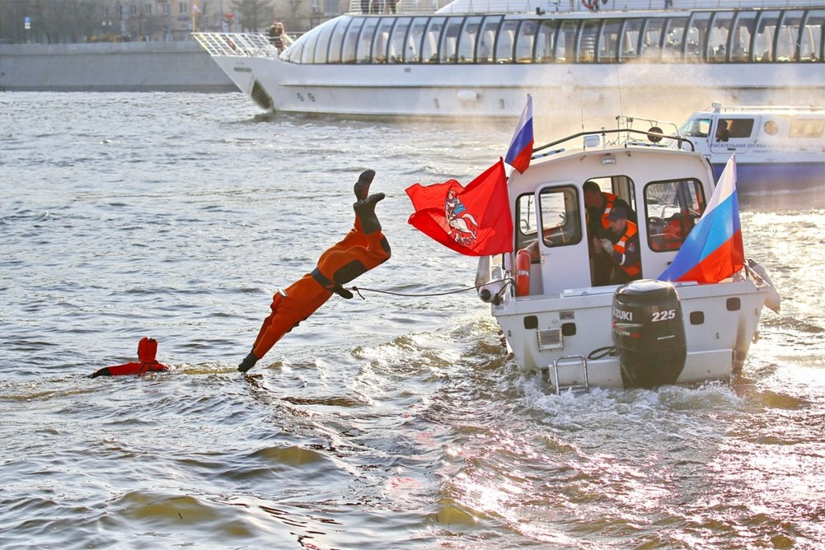

В Северо-Западном округе спасатели ПСС «Кировская» спасли женщину с судорогой ног. Во время купания в запрещённом месте у москвички 1975 года рождения начало сводить ноги, и она стала тонуть. Находящиеся поблизости спасатели оказали ей помощь, подняли из воды и доставили на ПСС.
В 19.21 на Шибаевском пруду спасён мужчина. Спасатели ПСС «Кузьминки» во время наблюдения за акваторией пруда увидели, как в 300 метрах от станции один из купающихся скрылся под водой. По тревоге дежурная смена прибыла к месту происшествия. В 35 метрах от берега спасатели достали из толщи воды мужчину. Спасённый находился в состоянии алкогольного опьянения. Передан бригаде медиков.
В 20.10 на соседнем Люблинском пруду дежурные спасатели ПСС «Текстильщики» также подняли из толщи воды молодого человека в состоянии опьянения. Происшествие случилось в 20 метрах от берега и 400 метрах от поисково-спасательной станции. Пострадавший передан бригаде «скорой помощи».
В 21.28 спасатели ПСС «Мещерская» стали свидетелями прыжка одного из отдыхавших в воду, после которого мужчина не появился на поверхности пруда. Объявив «спасательную тревогу», специалисты МГПСС поспешили на помощь. В 20 метрах от берега спасатели Станислав Филатов и Юрий Беляков нырнули за пострадавшим и подняли его из толщи воды в бессознательном состоянии. У мужчины наблюдался нестабильный пульс и дыхание. Спасатели немедленно приступили к оказанию сердечно-лёгочной реанимации. До приезда скорой помощи мужчина пришёл в сознание. В 21.40 спасённого передали бригаде медиков для госпитализации.

